Дробилка влажного зерна ROmiLL CP1 SIMPLE
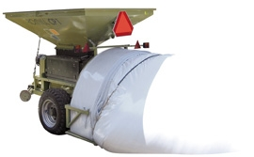
- Выгодная цена
- Производительность до 28 т/ч
- Предназначена для использования на ферме, особенно подходит для хозяйств средних размеров.
- Доступны туннели 1,2 м и 1,5 м.
- 4 операции в одной машине: дробление зерна, ввод консерванта (соответственно дополнительное увлажнение), смешивание, выдавливание готовой смеси в мешок.

Может быть использован для круглогодичной эксплуатации (вне сезона сбора урожая), без необходимости замены рабочих валиков.
- Загрузка проводится с помощью торцевого погрузчика.
- Измельчающее устройство защищено уникальной системой отскакивания валиков.

РАБОЧИЕ ПАРАМЕТРЫ | Простой CP1
привод | трактор мин. 100 л.с.
Производительность - первичное дробление | 21-28 т/ч
Производительность - мелкого дробления | 10.5 - 20 т/ч
вес | 2030 кг
Ø силосный рукав | 1,2 м; 1,5 м
Электрическая панель с сигнализацией с соединителем к насосу, пресс туннель 5‘ или 4‘, механические рабочие тормоза, бункер с емкостью 3,2 м³ включены в цену.

ДОПОЛНИТЕЛЬНОЕ ОБОРУДОВАНИЕ*
- Карданный вал с предохранительной муфтой (необходимые для признания гарантии) – 743 евро.
- Пресс туннель 5‘ или 4‘ - 2 835 евро,
- Аппликатор консерванта – 2673 евро,
- Рабочие гидравлические тормоза - 810 евро,
- Расширения (для увеличения объема бункера) – 1512 евро,
- Сито в бункер – 1620 евро,
- Комплект 1 пары кожухов ВАЛЬЦОВ – 7 074 евро,
- Обработка вальцов TITAN (долговечность) - 1 850 евро.
УСЛОВИЯ ПОСТАВКИ:
- Срок поставки 45 рабочих дней
- Стоимость указана с учетом монтажа , ввода в эксплуатацию и обучения персонала
- Поставка осуществляется со склада г. Смоленск, РФ
- Условия оплаты: 30% предоплата, 70% по готовности товара к отгрузке с завода
Стоимость 55 530 евро.

* Данная цена действительна только при комплектации товара на заводе-изготовителе.

Смотреть видео на канале ROmiLL:
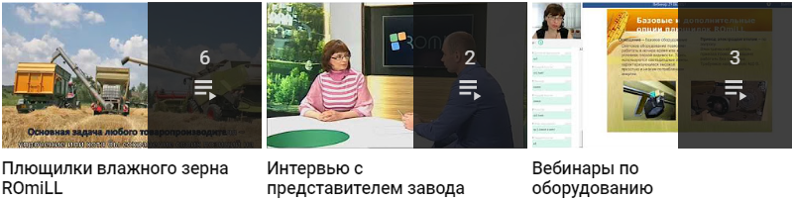
Смотреть Смотреть Смотреть

Ваши привилегии с брендом ROmiLL

Стандартные и дополнительные опции CP1 Simple

Карданный вал - по запросу
Карданные валы используем от проверенного производителя, фирмы Bondioli и Pavesi. Карданный вал снабжен муфтой со срезным штифтом и имеет защитные крышки.

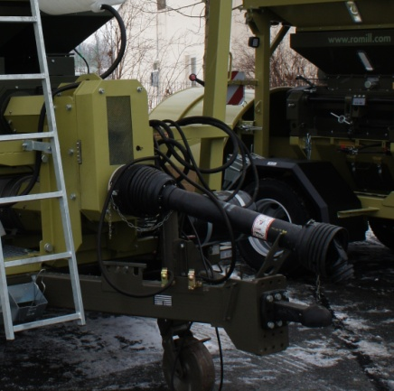
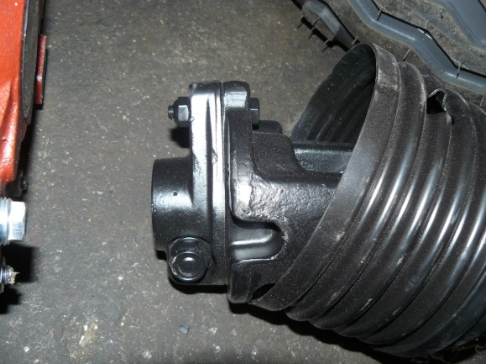

Карданный вал Муфта со срезным штифтом

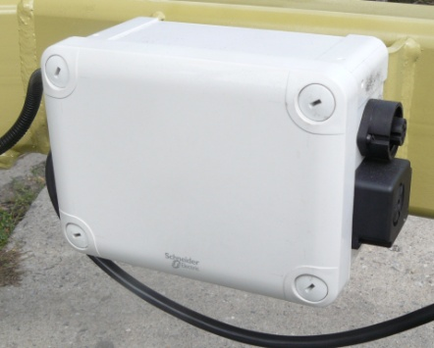

Сигнализация - базовое оборудование
Сигнализация акустически оповещает о том, что сработала система отскока вальцов, следовательно, оператор должен немедленно выключить привод трактора.

Акустическая сигнализация

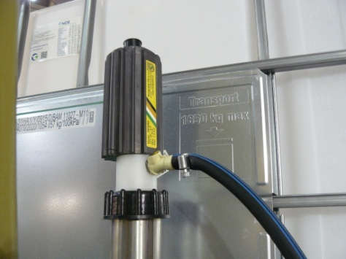
Аппликатор консерванта - по запросу
Аппликатор консерванта используется для перекачки, транспортировки и распыления жидкого консерванта для его дальнейшего смешивания с измельчаемым материалом в процессе измельчения и транспортировки в винтовом конвейере. Работу насоса аппликатора консерванта контролирует блок управления.

Аппликатор консерванта
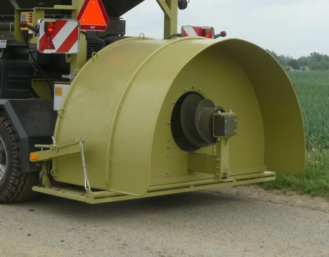

Пресс-туннель – базовое оборудование
Машина может использоваться с пресс-туннелем размером 4 или 5 футов. Пресс-туннель можно легко заменить.

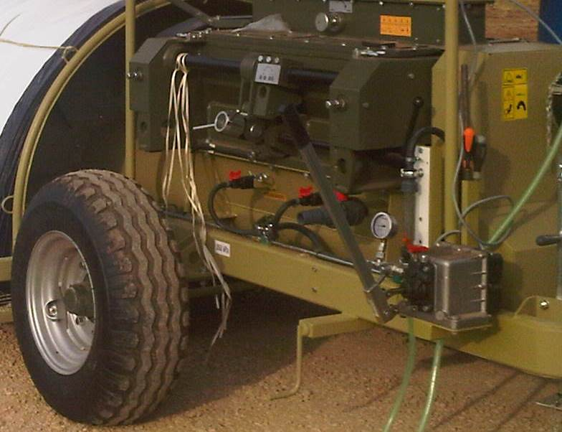
Гидравлический рабочий тормоз – по запросу
Гидравлический рабочий тормоз упрощает работу оператора при прессовании в мешок и обеспечивает более плавное торможение и более динамичный старт. Используется гидравлический ручной насос с резервуаром для масла. На шасси применяется гидравлический тормозной валец.

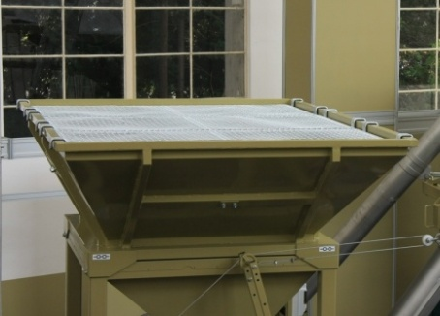
Сито в бункер – по запросу
Сито в бункер защищает дробильные вальцы от попадания посторонних предметов - веток, камней, листьев, и т.д...

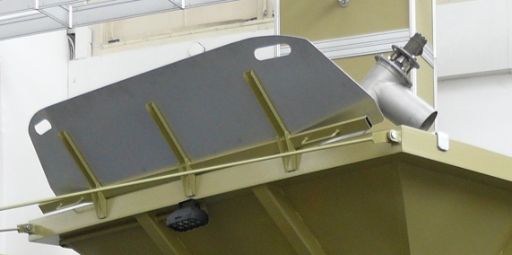
Расширения бункера – по запросу
Расширения бункера расширяют края бункера, что позволяет применять фронтальные погрузчики с более широким ковшом.

